DISEÑO MODAL PARA CARGAR LOS SALARIOS EN LA COTIZACION DE MINDUVAL

PRIMERA SECCION DEJARLA IGUAL
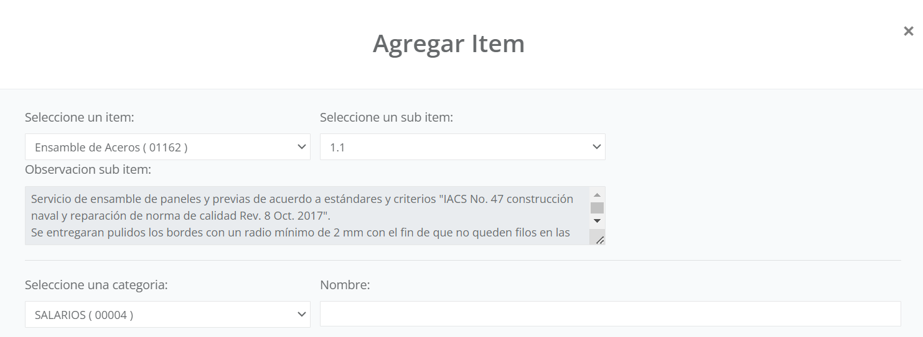

- EN LA SELECCIÓN DE CARGOS QUE PERMITA SELECCIONARLOS MULTILPLE PARA HACER UN SOLO CALCULO, PERO QUE PERMITA SELECCIONAR UNO SOLO POR SI PRENSENTA NOVEDADES
- CAMBIAR EL LISTADO DEL TIPO COSTO (COSTO DIA, COSTO HORA Y COSTO MES)
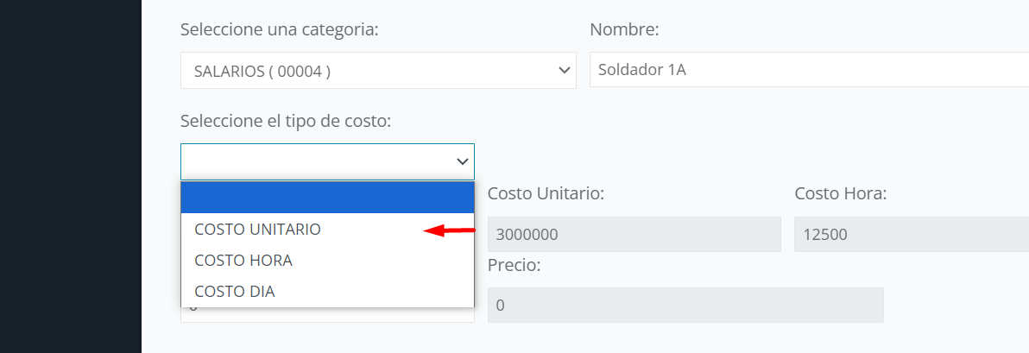
PONER LA OPCION DE VISTA DETALLES (ICONO OJO) PARA VER LA TABLA DE PRECIOS (CARGO Y COSTO SELECCIONADO)
EN UN CAMPO PRINCIPAL MOSTRAR EL TOTAL.

AL MOMENTO DE SELECCIONAR COSTO HORA, PONER UNA LIMIENTANTE EN CANTIDAD DE HORAS (7).

DAR CLARIDAD CON LOS TEXTO DE LAS DE LOS CAMPOS DONDE SE INGRESA LA INFORMACION
AL MOMENTO DE SELECCIONAR TIPO DE COSTO HORA, NO MOSTRAR EL CAMPO DE CANTIDAD DE HORAS O DIAS NOCTURNOS (SOLO PARA TIPO DE COSTO DIA O MENSUAL)
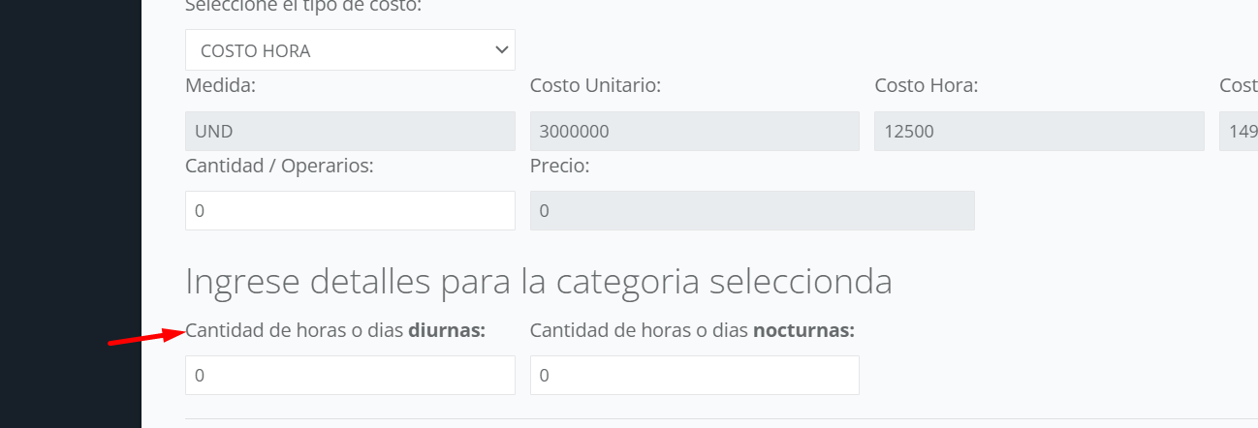

- VALIDACION DE VISTAS CON CAMPOS ESPECIFICOS
AL INGRESAR LA CANTIDAD DE DIAS DIURNAS, SOLO MOSTRAR EL CAMPO (INGRESE LA CANTIDAD DE DIAS REMUNERADOS)
AL INGRESAR LA CANTIDAD DE DIAS NOCTURNAS, SOLO MOSTRAR EL CAMPO (INGRESE LA CANTIDAD DE DIAS REMUNERADOS)
DESEA INGRESAR DIAS DOMINICALES?
AL SELECCIONAR SI, SOLO MOSTRAR EL CAMPO DIURNO SI EN LA PARTE SUPERIOR ESTA HABILITADO EN EL CAMPO (CANTIDAD DE DIAS DIURNOS)
AL SELECCIONAR SI, SOLO MOSTRAR EL CAMPO NOCTURNO SI EN LA PARTE SUPERIOR ESTA HABILITADO EM CAMPO (CANTIDAD DE DIAS NOCTURNAS)

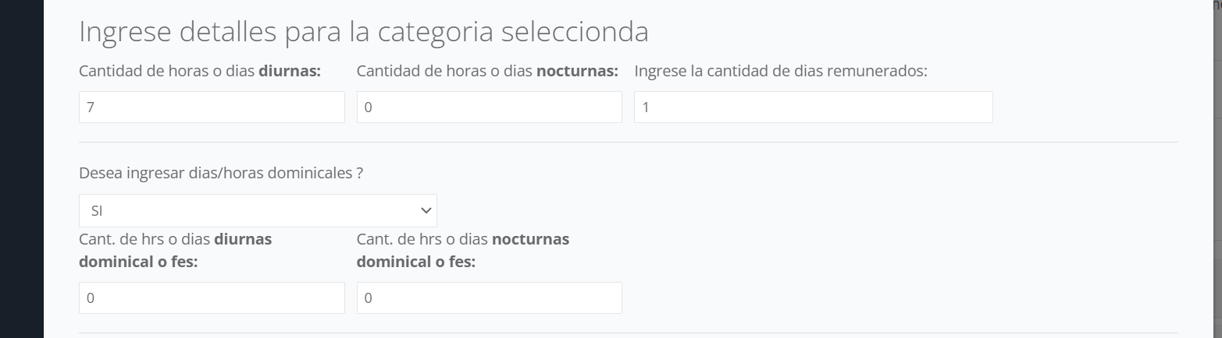

INGRESAR CAMPOS ESPECIFICOS EN LA ULTIMA SECCION DE SALARIOS
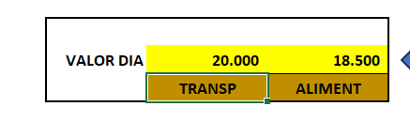

ELIMINAR EL ACORDEON
DE AUXILIO DE TRANSPORTE
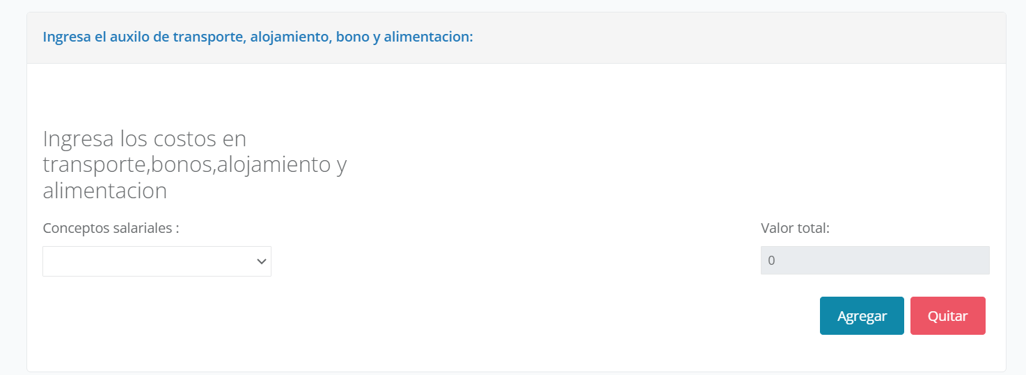

CAMBIAR EL TITULO
INGRESA EL MARGE DE CADA CATEGORIA
